Kdy: sobota 17. 5. 2014
Sraz: v 8.00 hod u hřiště na Líchách
Plán trasy a program: • pěšky po silnici do Bítovčic na vlak
• v 9.45 odjezd vlakem do Dolního Smrčného,
• pěšky na zříceninu hradu Rokštejn,
• příchod cca v 10.30 hod.
• opečeme si buřty, prohlédneme si zříceninu
• po 13 hod se vydáme do Přímělkova
• v 14.02 vlakem do Bítovčic
• pěšky do Kamenice
• předpokládaný návrat do Kamenice v 15.30
S sebou: sportovní oblečení, pohodlnou obuv, svačinu, pití, něco na opékání (buřty, párky, jablka apod.)
Dříví na oheň i pití na Rokštejně bude zajištěno.
Pokud někdo nezvládne cestu pěšky do Bítovčic a zpět, může se k výletníkům přidat v Bítovčicích u vlaku
V případě nepříznivého počasí se výlet nekoná a přesune se na jiný termín.

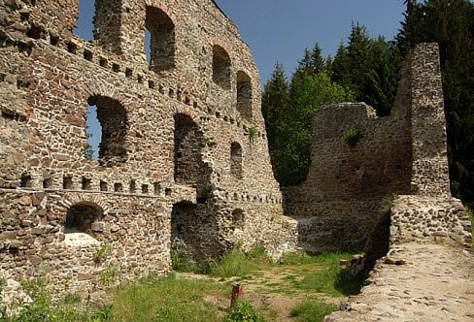
Těšíme se na tebe!

